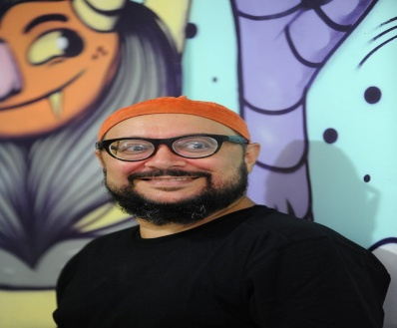
Tino Freitas é escritor, jornalista, contador de histórias e mediador de leitura do projeto Roedores de Livros, no Distrito Federal. Este projeto foi premiado em 2011 pela Fundação Nacional do Livro Infantil e Juvenil como O Melhor Programa de Incentivo à Leitura para Crianças e Jovens.
Tem mais de 20 livros publicados.
As suas obras caracterizam-se pelo humor, a crítica social e o experimento com o suporte (papel/folha/livro objeto) enquanto importante elemento condutor da narrativa.

Alguns dos seus títulos já receberam importantes prêmios, como o Prêmio Jabuti, o Selo Altamente Recomendável para Crianças, entre outros.

Tino Freitas …
. Lê sempre muito. Poesia, Romance, Contos, Crónicas e mais ainda de Literatura Infantil e ensaios sobre o tema.

. Observa as crianças em movimento no Parque da Cidade, nas filas dos cinemas, nas horas do recreio e quando está nas escolas e é assim que as ideias passam por aquilo que alcança o seu olhar.

. Está sempre atento às histórias em seu redor. De repente, uma cena, uma frase, uma notícia acendem-lhe a luz verde e corre para anotar a ideia.

. A literatura infantil mexe com a fantasia, cria algo que não existe

. O tempo mostrou-lhe que as boas histórias só se eternizam se o autor tiver paciência porque tudo precisa de um tempo para maturar.

. Gostaria de um dia criar um projeto que reúna a Música e a Literatura.

